( праздник для подготовительной группы)

Под музыку ведущая и дети заходят в зал.

Ведущая - 1

Невидимкой осень в гости к нам приходит

И неслышны осени шаги

Желто- красной кистью по ветвям проводит-

Все заметят осени следы

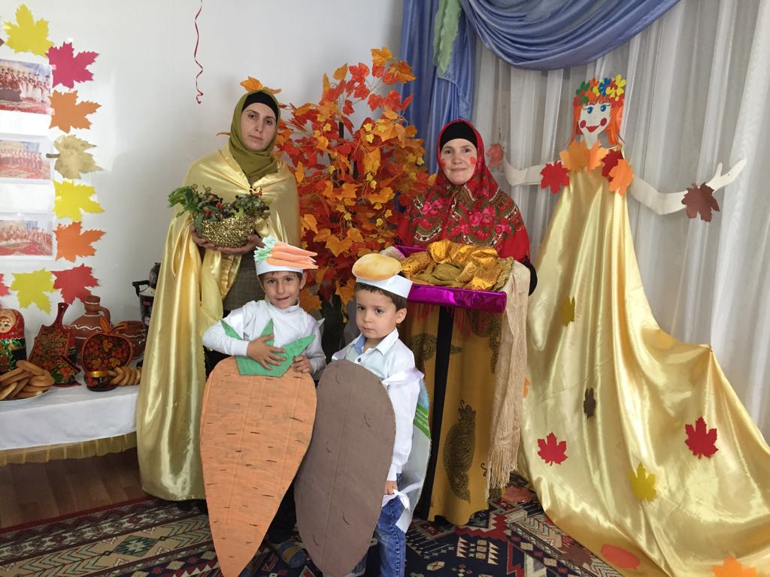

В едущий-2

. –Начинаем праздник наш!

Этот праздник для вас!

Хочу вам загадку сейчас загадать!

Попробуйте быстро ее отгадать!

Утром мы во двор идем

Листья сыплются дождем

Под ногами шелестят

И летят, летят, летят

Если знаешь , не молчи

Время года назови!

Дети- Осень!

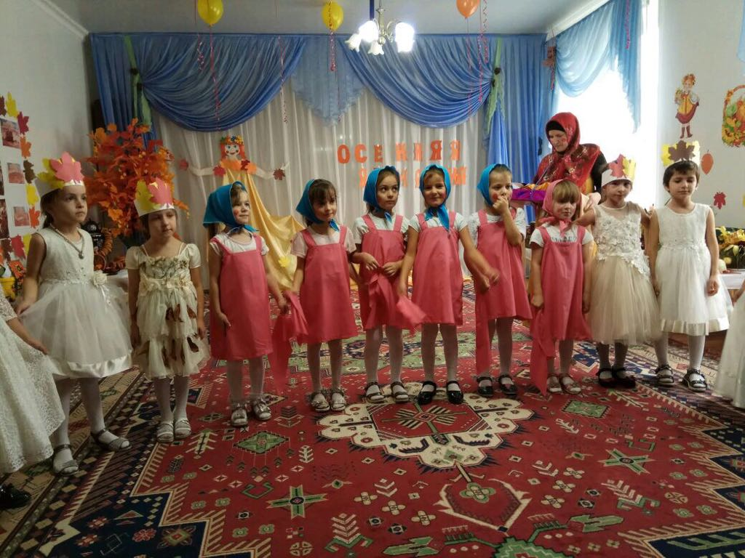

Насиха –

Закружилось в небе осень

Закружила все вокруг

И листочки , и дождинки

Пляски на ветру ведут

Хусну-

Быстро лето улетело

Перелетной птицей вдаль

Осень чудно расстелила

Увядающую шаль.

Раяна-

Все деревья покраснели

И как будто дразнятся

Это брызги акварели

Осени-проказницы

Х.Марьям-

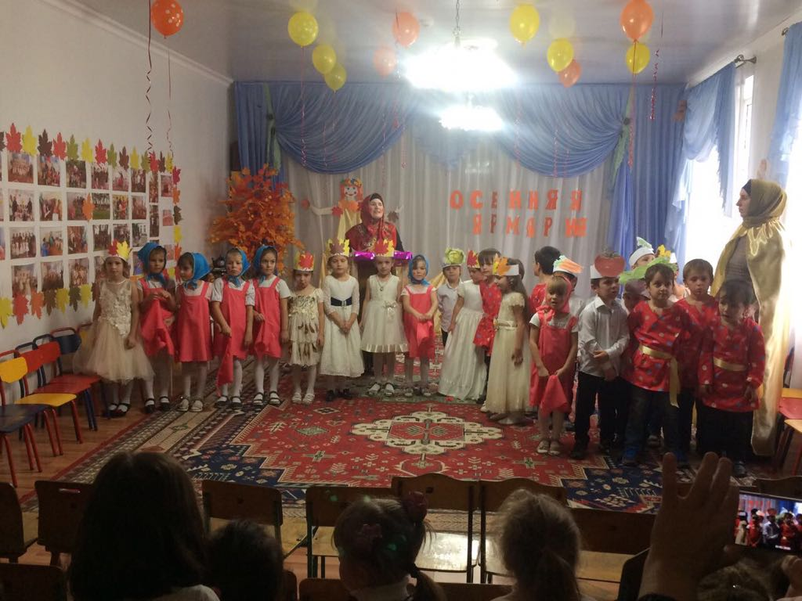

Приходи к нам, Осень, в гости

В наш любимый детский сад

Здесь на празднике веселом

Тебя каждый видеть рад!

А.Марьям-

Мы тебе стихи прочтем

Дружно песенку споем

И веселый танец спляшем

Приходи! Мы очень ждем!

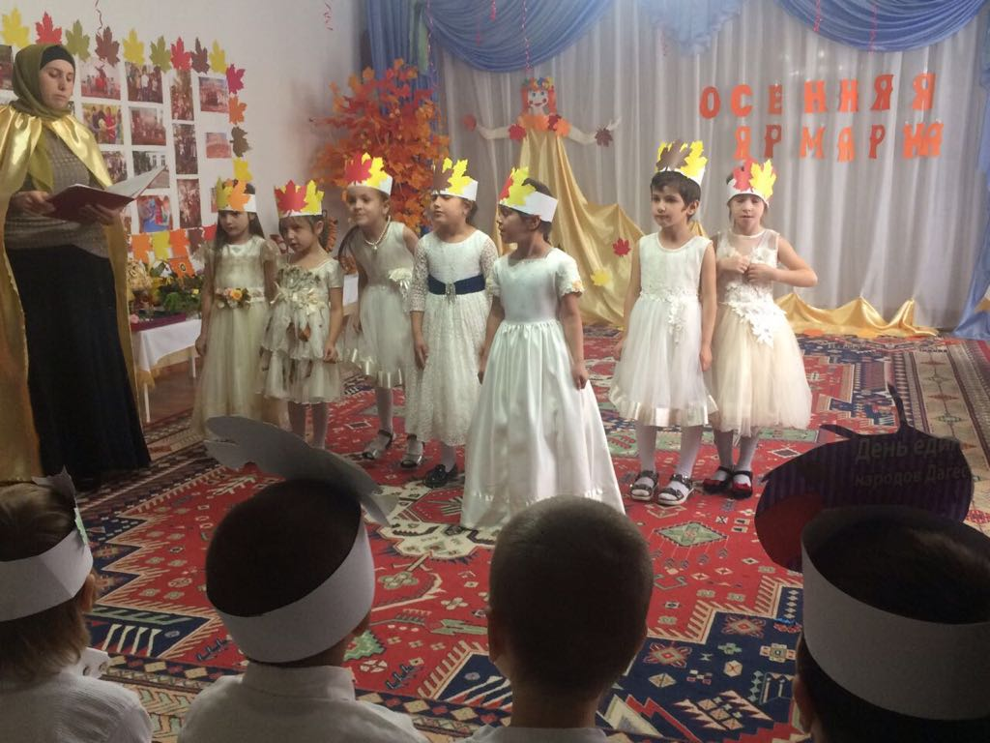

Зугайра

-Настала осень –красота

Пришла осенняя пора

Но не время унывать

Будем петь и танцевать

Под русскую народную мелодию» КОРОБЕЙНИКИ» заходят ведущие

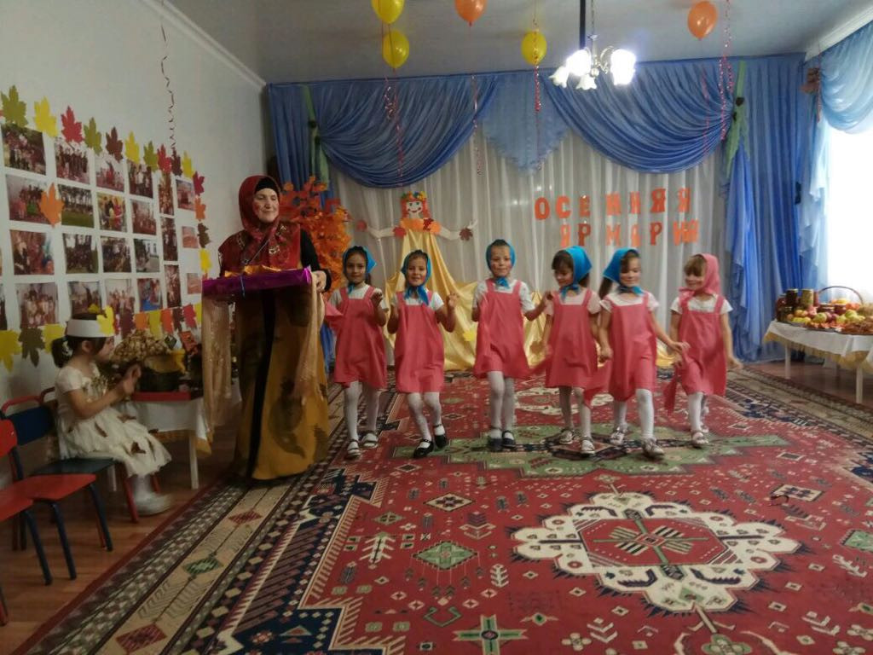

Ведущая-

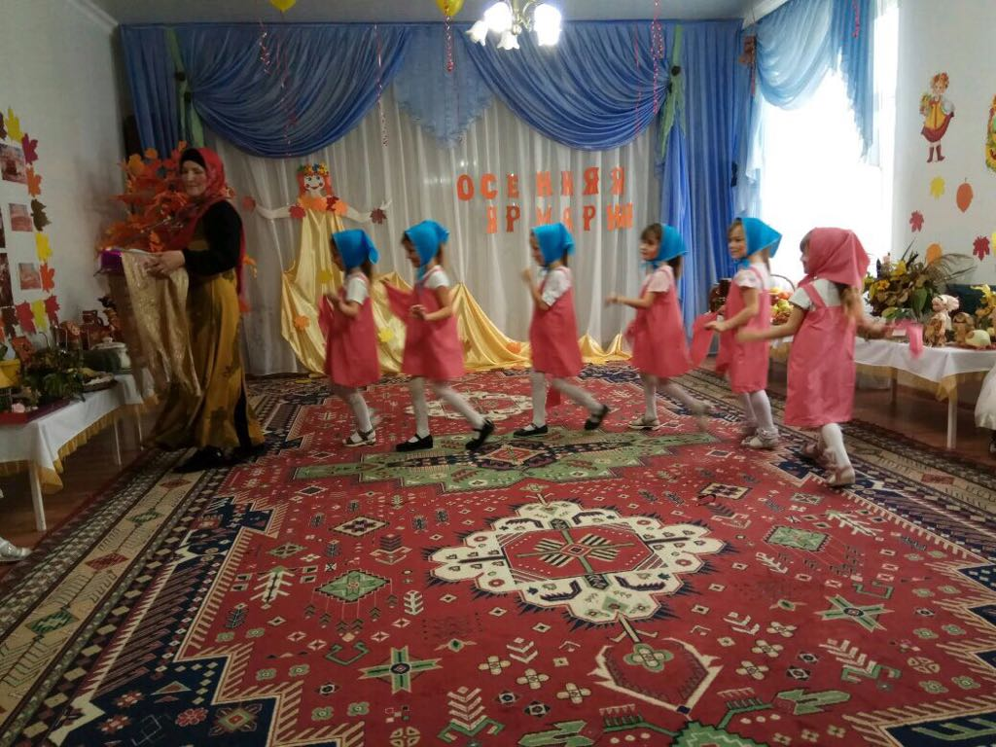

Внимание! Внимание! Внимание!

Открывается веселое гуляние!

Торопись честной народ,

Тебя ярмарка Осенняя зовет!

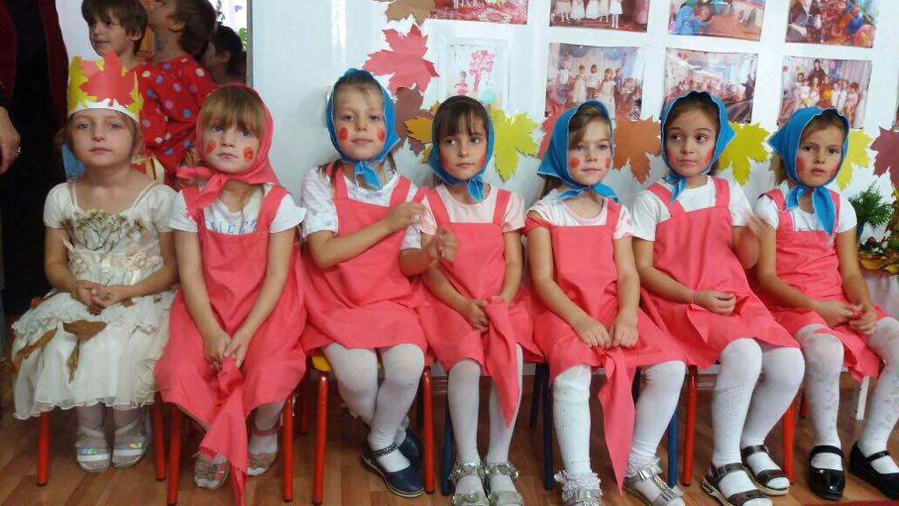

Ведущая

-А что такое ярмарка друзья?

Это место где что –ни будь продают или покупают.

Шараф-

На ярмарку ,на ярмарку

Спешите все сюда

Здесь шутки, песни ,сладости

Давно вас ждут, друзья!

Закир

Что душа твоя желает-

Все на ярмарке найдешь

Всяк подарки выбирает,

Без покупки не уйдешь!

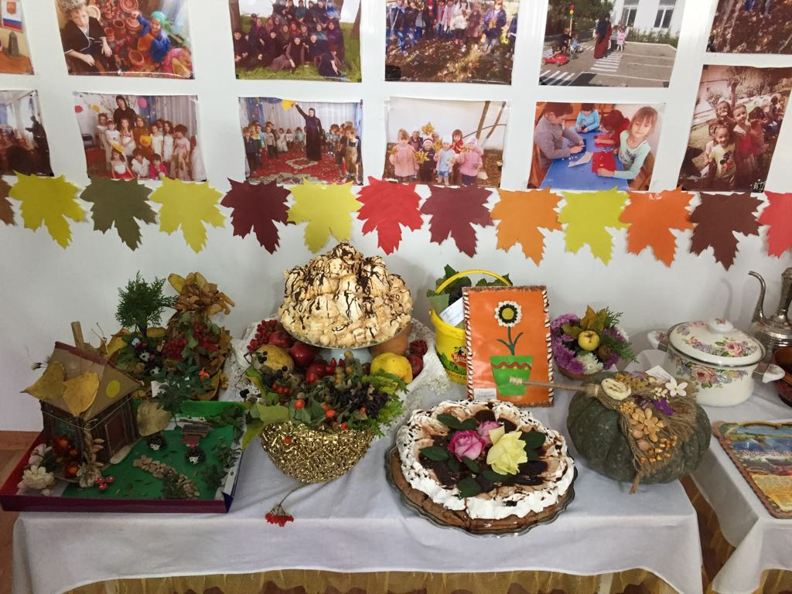

Усман;

Эй, не стойте у дверей,

Заходите к нам скорей!

Народ собирается-

Наша ярмарка открывается!

Ведущий- Ярмарка осенняя пришла к нам в детский сад

Да и что тут толковать- пора песню запевать

Песня « Осень в лесу» ( исполняют девочки)



Ведущий

Не ходите никуда, подходите все сюда!

Диво дивное , чудо -чудное, а не товар!

Гляди не моргай, рот не зевай!

Ворон не считай, товар покупай! Вот товары хороши! Что угодно для души!

Тары – бары -растабары

Расторгуем все товары!

А товары не простые , все товары расписные: есть сапожки ,есть подушки, есть посуда, и игрушки

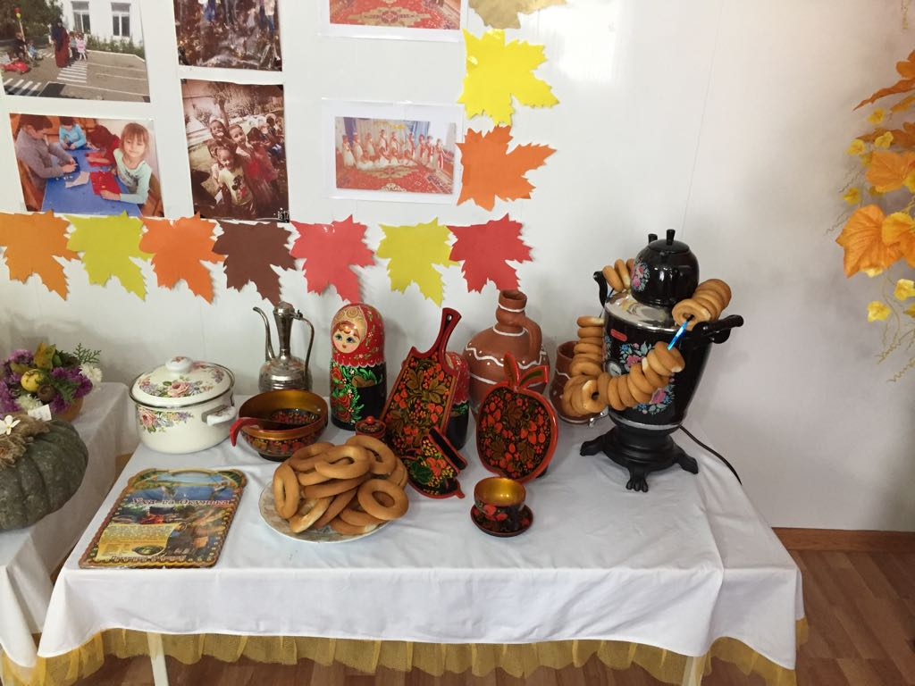

Ребята здесь не только необычная посуда расписная, но и осенние дары: овощи и фрукты.

Давайте подойдем поближе и назовем их.

Овощи строятся в ряд.

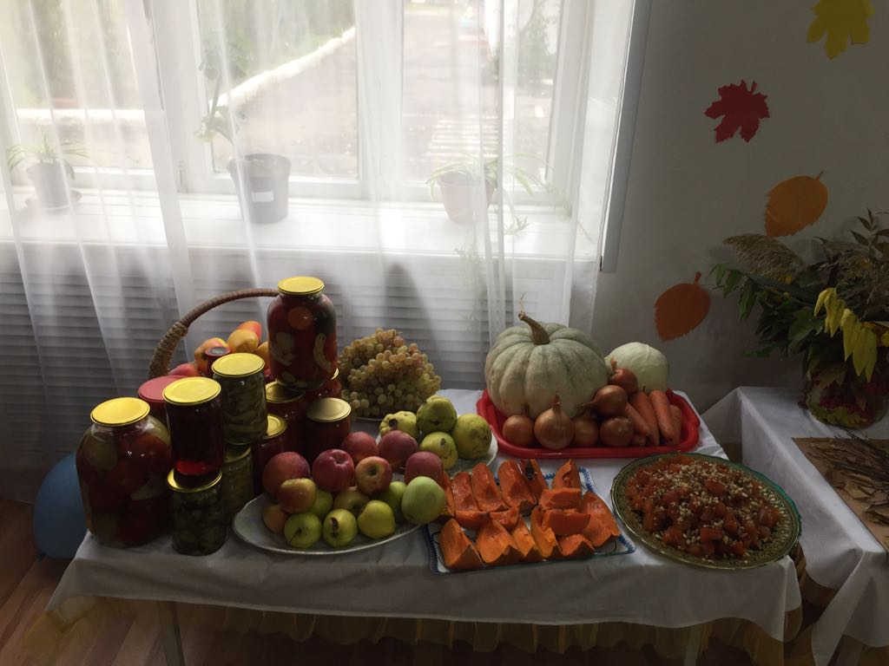

Хамза-

Про нее рассказ не длинный:

Кто не знает витамины?

Пей всегда морковный сок,

Будешь ты здоров, дружок ( Морковь)

Газимагомед

Самый вкусный и приятный

Наш любимый сок томатный,

Витаминов много пьем

-Мы его охотно пьем (Помидор)

Мужир

Расселась барыня на грядке

Одета в шумные шелка

Мы для нее готовим грядки

-И крупной соли полмешка (Капуста)

Абдула

Неказиста , шишковата

А придет на стол она

Скажут весело ребята:

-Ну, рассыпчата , вкусна! (Картошка)

Халил

-Хотя я сахарной зовусь

Но от дождя я не размокла

Крупна , кругла, сладка на вкус

-Узнали вы? Я ….. свекла (Свекла)

Все вместе -

Овощи и фрукты- витаминные продукты!

Ведущий:

- Не стесняйтесь-, подходите , что вам нравится -купите.

Солнце яркое встает , спешит на ярмарку народ!

Вот и музыка звучит , выходи народ на танцевальный круг.

Дети танцуют. (дагестанская музыка-лезгинка)

Ведущий:

Все осенние дары для здоровья нам нужны!

Дети! Угощайтесь , берите , не стесняйтесь!

( Ведущий раздает угощение)

Дети , а что можно приготовить из овощей?

Дети -Салат, суп .

А как называется суп из овощей?

Дети - Борщ!

А давайте посмотрим дети , как готовится борщ.

Юлиан Тувим – стихи» Овощи»

Инсценировка произведения детьми.

«Однажды хозяйка с базара пришла

Хозяйка с базара домой принесла:

Картошку

Капусту

Морковку

Горох

Петрушку

И свеклу

Ох!

Вот овощи спор завели на столе-

Кто лучше, вкусней и нужней на земле:

Картошка?

Капуста?

Морковка?

Горох?

Петрушка?

И свекла

Ох!

Хозяйка тем временем ножик взяла

И ножиком этим крошить начала:

Картошку

Капусту

Морковку

Горох

Петрушку

И свеклу

Ох!

Накрытые крышкою в душном горшке

Кипели, кипели в крутом кипятке:

Картошка

Капуста

Горох

Петрушка

И свекла.

Ох!

И суп овощной оказался не плох!»

Ведущий - Дети вы устали? Тогда дети давайте поиграем все вместе .

( дагестанская подвижная игра «Хасандала» )

Ведущий-

Смотри-ка ложки расписные, маленькие и большие

Красота и внешний вид

Вызывает аппетит

Ложки наши хоть куда , ими можно без труда

Кашу есть и по лбу бить,

продадим вам , так быть!

Мы возьмем ложки деревянные и сыграем мы сейчас пляску русскую для вас!

Танец ложкарей ( танец мальчиков)

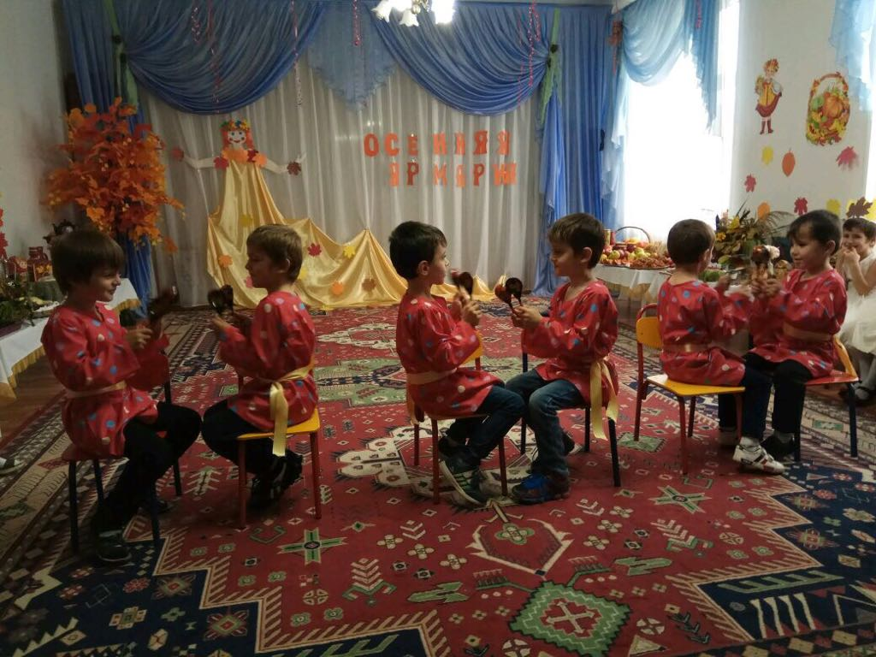

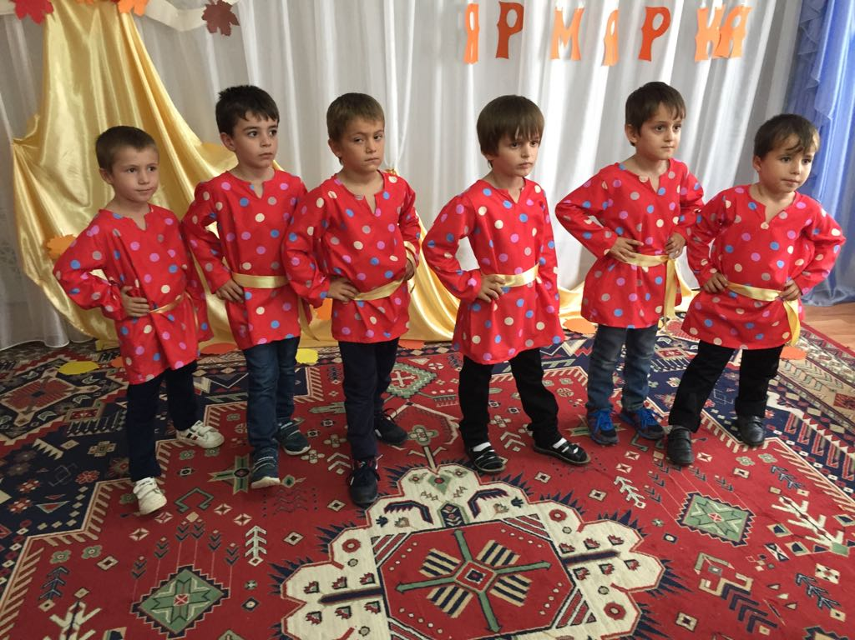

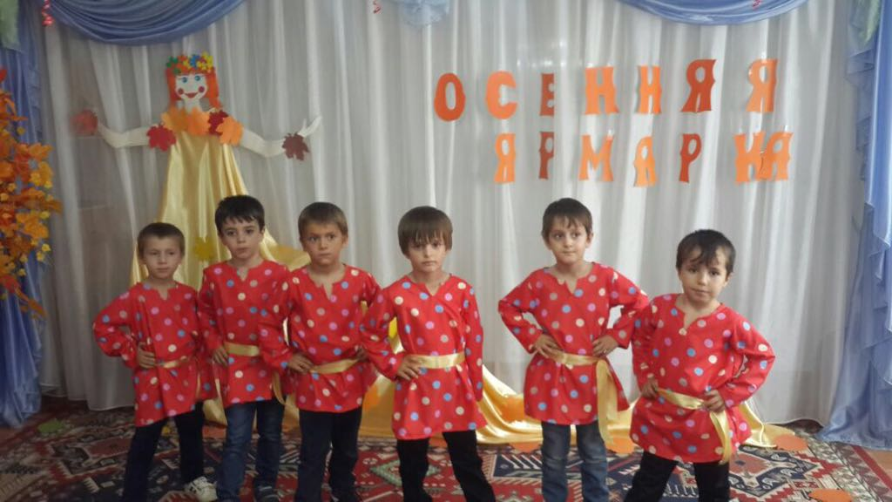

А какая ярмарка друзья без веселых частушек?

Тогда смотрите и слушайте.

Частушки исполняют-

(Фатима, Фирдаус, Джамиля, Юнусова, С.Марьям, М. Фатима)

Ведущий :

Тары –бары -растабары

Раскупили все товары

Плясали , пели, да чайку попить захотели

У нас угощенье , всем на удивленье !

Ярмарку закрываем и на чай всех приглашаем

